E.E.S. N° 71 “Esteban Echeverría”
Curso: 5to
Materia: Psicología
Profesoras: Virginia Díaz
Tema: Trabajo integrador

Trabajo integrador
- Armar un cuadro sinóptico de los temas trabajados en Psicología se encuentran en el grupo de whatsApp 2-Defina el concepto de la Psicología,objeto formal y material. 3 Explique métodos y campos de la Psicología
Mencione cada campo de la Psicología y explícalos. Observa las imágenes identifica los campos de la Psicología. 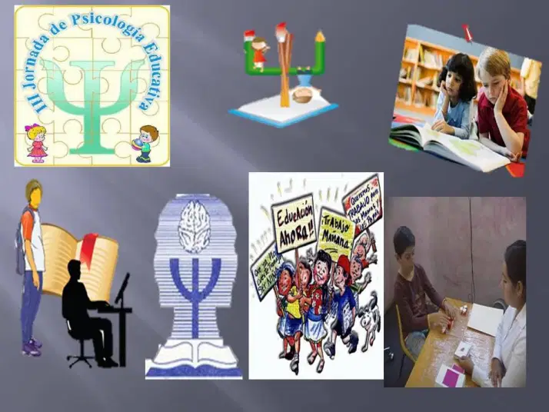 4 4-Desarrolle una situación de la vida cotidiana donde se observa como la cultura influye en la personalidad- 5-Ejemplifique 5 situaciones de la vida diaria donde se observe las conductas de las personas.

Bibliografía:
Psicología. Nuevos Módulo de Psicología Cognitiva Leticia Bossellini Alcira Orsini-a-z Editorial- otras se encuentran en el grupo de whatsApp.
Fecha de Presentación:
.
Virginia Díaz: 3725-484845- Facebook- Messenger.Correo diazv6398@gmail.com.
También para consultas a esos medios.



